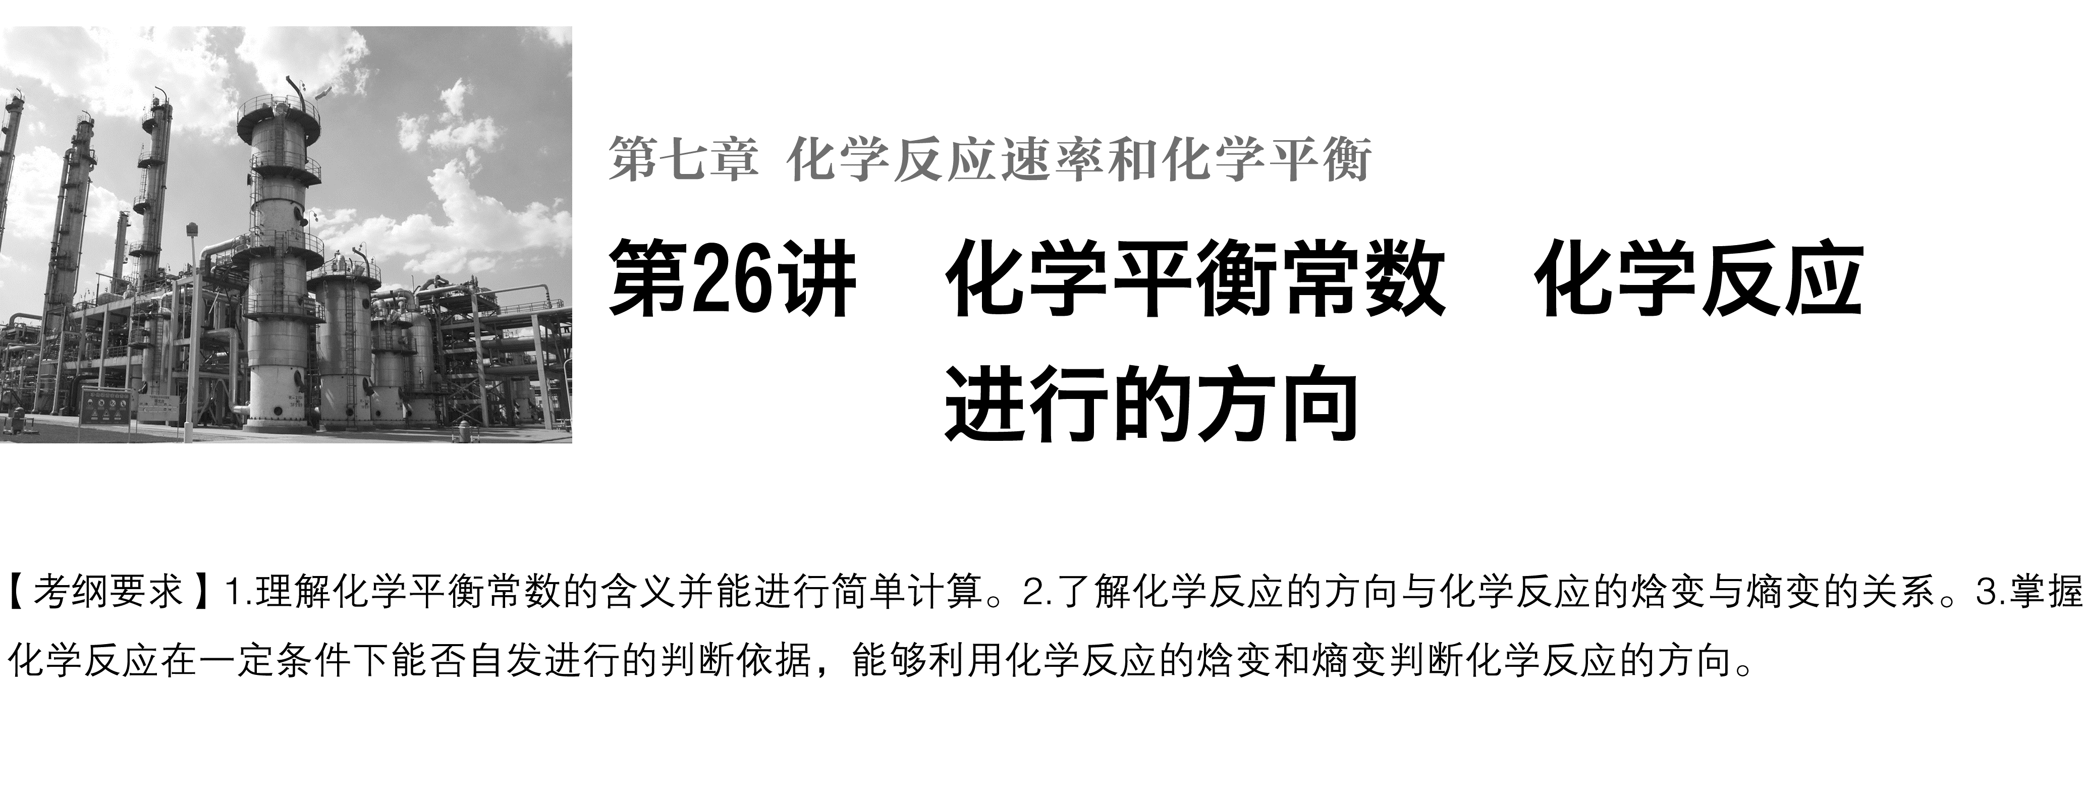

**考点一　化学平衡常数**

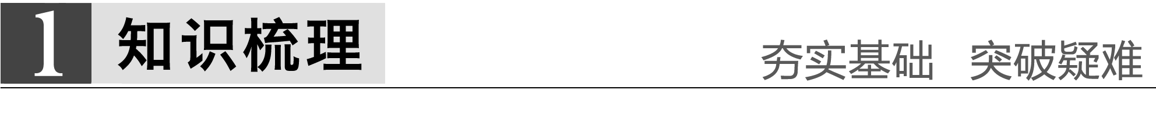

1．概念

在一定温度下，当一个可逆反应达到化学平衡时，生成物浓度幂之积与反应物浓度幂之积的比值是一个常数，用符号*K*表示。

2．表达式

对于反应*m*A(g)＋*n*B(g)*p*C(g)＋*q*D(g)，

*K*＝(固体和纯液体的浓度视为常数，通常不计入平衡常数表达式中)。

3．意义

(1)*K*值越大，反应物的转化率越大，正反应进行的程度越大。

(2)*K*只受温度影响，与反应物或生成物的浓度变化无关。

(3)化学平衡常数是指某一具体反应的平衡常数。

深度思考



1．正误判断，正确的划“√”，错误的划“×”

(1)平衡常数表达式中，可以是物质的任一浓度(　　)

(2)催化剂能改变化学反应速率，也能改变平衡常数(　　)

(3)平衡常数发生变化，化学平衡不一定发生移动(　　)

(4)化学平衡发生移动，平衡常数不一定发生变化(　　)

答案　(1)×　(2)×　(3)×　(4)√

2．对于N2(g)＋3H2(g)2NH3(g)　*K*1

2NH3(g)N2(g)＋3H2(g)　*K*2

试分别写出平衡常数表达式，并判断其关系_____________________________________

________________________________________________________________________。

答案　*K*1＝，　*K*2＝，　*K*1＝

3．化学平衡常数只受温度的影响，温度升高，化学平衡常数是增大还是减小？

答案　温度升高化学平衡常数的变化要视反应而定，若正反应是吸热反应，则温度升高*K*值增大，反之则减小。

4．对于一个可逆反应，化学计量数扩大或缩小，化学平衡常数表达式是否改变？是什么关系？转化率是否相同？试举例说明。

答案　对于一个可逆反应，化学计量数不一样，化学平衡常数表达式也不一样，但对应物质的转化率相同。例如：

①*a*A(g)＋*b*B(g)*c*C(g)　*K*1＝

②*na*A(g)＋*nb*B(g)*nc*C(g)

*K*2＝＝*K*或*K*1＝

无论①还是②，A或B的转化率是相同的。

5．书写下列化学平衡的平衡常数表达式。

(1)Cl2＋H2OHCl＋HClO

(2)C(s)＋H2O(g)CO(g)＋H2(g)

(3)CH3COOH＋C2H5OHCH3COOC2H5＋H2O

(4)CO＋H2OHCO＋OH－

(5)CaCO3(s)CaO(s)＋CO2(g)

答案　(1)*K*＝

(2)*K*＝

(3)*K*＝

(4)*K*＝

(5)*K*＝*c*(CO2)

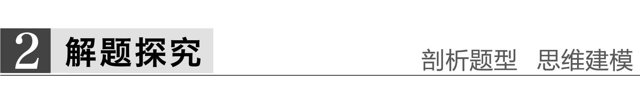

题组一　多个反应中平衡常数关系判断

1．研究氮氧化物与悬浮在大气中海盐粒子的相互作用时，涉及如下反应：

2NO2(g)＋NaCl(s)NaNO3(s)＋ClNO(g)　*K*1

2NO(g)＋Cl2(g)2ClNO(g)　*K*2

则4NO2(g)＋2NaCl(s)2NaNO3(s)＋2NO(g)＋Cl2(g)的平衡常数*K*＝________(用*K*1、*K*2表示)。

答案

解析　*K*1＝，*K*2＝，*K*＝，所以*K*＝。

2．已知：①CO(g)＋2H2(g)CH3OH(g)

②2CH3OH(g)CH3OCH3(g)＋H2O(g)

③CO(g)＋H2O(g)CO2(g)＋H2(g)

某温度下三个反应的平衡常数的值依次为*K*1、*K*2、*K*3，则该温度下反应3CO(g)＋3H2(g)CH3OCH3(g)＋CO2(g)的化学平衡常数*K*为________________(用*K*1、*K*2、*K*3表示)。

答案　*K*·*K*2·*K*3

解析　*K*1＝

*K*2＝

*K*3＝

*K*＝

*K*2·*K*3＝

*K*＝

*K*·*K*2·*K*3＝＝*K*

题组二　平衡常数的影响因素及其应用

3．甲醇是重要的化学工业基础原料和清洁液体燃料。工业上可利用CO或CO2来生产燃料甲醇。已知制备甲醇的有关化学反应以及在不同温度下的化学反应平衡常数如下表所示：

|  |  |  |  |
| --- | --- | --- | --- |
| 化学反应 | 平衡常数 | 温度/℃ | |
| 500 | 800 |
| ①2H2(g)＋CO(g)CH3OH(g) | *K*1 | 2.5 | 0.15 |
| ②H2(g)＋CO2(g) H2O(g)＋CO(g) | *K*2 | 1.0 | 2.50 |
| ③3H2(g)＋CO2(g) CH3OH(g)＋H2O(g) | *K*3 |  |  |

(1)据反应①与②可推导出*K*1、*K*2与*K*3之间的关系，则*K*3＝________(用*K*1、*K*2表示)。

(2)反应③的Δ*H*________0(填“>”或“<”)。

(3)500 ℃时测得反应③在某时刻H2(g)、CO2(g)、CH3OH(g)、H2O(g)的浓度(mol·L－1)分别为0.8、0.1、0.3、0.15，则此时*v*正________*v*逆(填“>”、“＝”或“<”)。

答案　(1)*K*1·*K*2　(2)<　(3)>

解析　(1)*K*1＝，

*K*2＝，

*K*3＝，

*K*3＝*K*1·*K*2。

(2)根据*K*3＝*K*1·*K*2,500 ℃、800 ℃时，反应③的平衡常数分别为2.5,0.375；升温，*K*减小，平衡左移，正反应为放热反应，所以Δ*H*<0。*Q*＝<2.5。所以*v*正>*v*逆。

4．在一个体积为2 L的真空密闭容器中加入0.5 mol CaCO3，发生反应CaCO3(s)CaO (s)＋CO2(g)，测得二氧化碳的物质的量浓度随温度的变化关系如下图所示，图中A表示CO2的平衡浓度与温度的关系曲线，B表示不同温度下反应经过相同时间时CO2的物质的量浓度的变化曲线。请按要求回答下列问题：

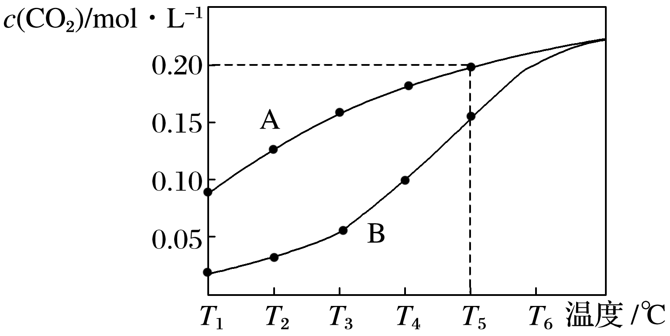

(1)该反应正反应为______热反应(填“吸”或“放”)，温度为*T*5 ℃时，该反应耗时40 s达到平衡，则*T*5℃时，该反应的平衡常数数值为________。

(2)如果该反应的平衡常数*K*值变大，该反应________(选填编号)。

a．一定向逆反应方向移动

b．在平衡移动时正反应速率先增大后减小

c．一定向正反应方向移动

d．在平衡移动时逆反应速率先减小后增大

(3)请说明随温度的升高，曲线B向曲线A逼近的原因：

________________________________________________________________________。

(4)保持温度，体积不变，充入CO2气体，则CaCO3的质量________，CaO的质量________，CO2的浓度________(填“增大”，“减小”或“不变”)。

(5)在*T*5℃下，维持温度和容器体积不变，向上述平衡体系中再充入0.5 mol N2，则最后平衡时容器中的CaCO3的质量为________ g。

答案　(1)吸　 0.2　(2)bc　(3)随着温度升高，反应速率加快，达到平衡所需要的时间变短　(4)增大　减小　不变　(5)10

解析　(1)*T*5 ℃时，*c*(CO2)＝0.20 mol·L－1，

*K*＝*c*(CO2)＝0.20。

(2)*K*值增大，平衡正向移动，正反应速率大于逆反应速率。

(4)体积不变，增大*c*(CO2)，平衡左移，CaCO3质量增大，CaO质量减小，由于温度不变，*K*不变，所以*c*(CO2)不变。

(5)保持体积、温度不变，充入N2，平衡不移动，*c*(CO2)仍等于0.20 mol·L－1，其物质的量为0.4 mol，所以剩余CaCO3的物质的量为0.5 mol－0.4 mol＝0.1 mol，其质量为10 g。



**借助平衡常数可以判断一个化学反应是否达到化学平衡状态**

对于可逆反应*a*A(g)＋*b*B(g)*c*C(g)＋*d*D(g)，在一定温度下的任意时刻，反应物与生成物浓度有如下关系：

＝*Q*，称为浓度商。

*Q*

**考点二　有关化学平衡的计算**



1．分析三个量：即起始量、变化量、平衡量。

2．明确三个关系：

(1)对于同一反应物，起始量－变化量＝平衡量。

(2)对于同一生成物，起始量＋变化量＝平衡量。

(3)各转化量之比等于各反应物的化学计量数之比。

3．计算方法：三段式法

化学平衡计算模式：对以下反应：*m*A(g)＋*n*B(g)*p*C(g)＋*q*D(g)，设A、B起始物质的量(mol)分别为*a*、*b*，达到平衡后，A的消耗量为*mx*，容器容积为*V* L。

*m*A(g)　＋　*n*B(g)*p*C(g)＋*q*D(g)

起始(mol) *a* *b* 0 0

变化(mol) *mx* *nx* *px* *qx*

平衡(mol) *a*－*mx* *b*－*nx* *px* *qx*

则有：(1)*K*＝。

(2)*c*平(A)＝ (mol·L－1)。

(3)*α*(A)平＝×100%，*α*(A)∶*α*(B)＝∶＝。

(4)*φ*(A)＝×100%。

(5)＝。

(6)(混)＝(g·L－1)。

(7)＝(g·mol－1)。



题组一　有关转化率的计算及判断

1．已知可逆反应：M(g)＋N(g)P(g)＋Q(g)　Δ*H*>0，请回答下列问题：

(1)在某温度下，反应物的起始浓度分别为*c*(M)＝1 mol·L－1，*c*(N)＝2.4 mol·L－1；达到平衡后，M的转化率为60%，此时N的转化率为________。

(2)若反应温度升高，M的转化率________(填“增大”、“减小”或“不变”)。

(3)若反应温度不变，反应物的起始浓度分别为*c*(M)＝4 mol·L－1，*c*(N)＝*a* mol·L－1；达到平衡后，*c*(P)＝2 mol·L－1，*a*＝________。

(4)若反应温度不变，反应物的起始浓度为*c*(M)＝*c*(N)＝*b* mol·L－1，达到平衡后，M的转化率为________。

答案　(1)25%　(2)增大　(3)6　(4)41%

解析　(1)　 M(g)　　＋　　N(g)P(g)＋　Q(g)

始态mol·L－1 1 2.4 0 0

变化量mol·L－1 1×60% 1×60%

因此N的转化率为×100%＝25%。

(2)由于该反应的Δ*H*>0，即该反应为吸热反应，因此升高温度，平衡右移，M的转化率增大。

(3)根据(1)可求出各平衡浓度：

*c*(M)＝0.4 mol·L－1　*c*(N)＝1.8 mol·L－1

*c*(P)＝0.6 mol·L－1　*c*(Q)＝0.6 mol·L－1

因此化学平衡常数*K*＝＝＝

由于温度不变，因此*K*不变，新状态达到平衡后

*c*(P)＝2 mol·L－1　*c*(Q)＝2 mol·L－1

*c*(M)＝2 mol·L－1　*c*(N)＝(*a*－2) mol·L－1

*K*＝＝＝

解得*a*＝6。

(4)设M的转化率为*x*，则达到平衡后各物质的平衡浓度分别为

*c*(M)＝*b*(1－*x*) mol·L－1　*c*(N)＝*b*(1－*x*) mol·L－1

*c*(P)＝*bx* mol·L－1　*c*(Q)＝*bx* mol·L－1

*K*＝＝＝

解得*x*≈41%。

题组二　化学平衡常数、转化率的相互换算

2．SO2常用于制硫酸，其中一步重要的反应为2SO2(g)＋O2(g)2SO3(g)　Δ*H*＜0。若向一个2 L的密闭容器中充入0.4 mol SO2、0.2 mol O2和0.4 mol SO3，发生上述反应。

请回答下列问题：

(1)当反应达到平衡时，各物质的浓度可能是________(填字母)。

A．*c*(SO2)＝0.3 mol·L－1、*c*(O2)＝0.15 mol·L－1

B．*c*(SO3)＝0.4 mol·L－1

C．*c*(O2)＝0.2 mol·L－1、*c*(SO2)＝0.4 mol·L－1

D．*c*(SO3)＝0.3 mol·L－1

(2)任选上述一种可能的情况，计算达到平衡时的平衡常数为________。

(3)某温度时，将4 mol SO2和2 mol O2通入2 L密闭容器中，10 min时反应达到平衡，SO2的转化率为80%，则0～10 min内的平均反应速率*v*(O2)＝________，该温度下反应2SO2(g)＋O2(g)2SO3(g)的平衡常数*K*＝________。

答案　(1)AD　(2)(或180)　(3)0.08 mol·L－1·min－1　80

解析　(1)　　　　2SO2(g)＋O2(g)2SO3(g)

起始浓度

(mol·L－1 ) 0.2 0.1 0.2

正向进行

到底mol·L－1 0 0 0.4

逆向进行

到底mol·L－1 0.4 0.2 0

由此可知，A、D项可能。

(2) 2SO2(g)＋O2(g)2SO3(g)

起始浓度

mol·L－1 0.2 0.1 0.2

转化浓度

mol·L－1 0.1 0.05 0.1

平衡浓度

mol·L－1 0.3 0.15 0.1

可得A项中*K*1＝＝，同理可得出选项D中*K*2＝＝180。

(3)*v*(SO2)＝＝0.16 mol·L－1·min－1，换算出*v*(O2)＝0.08 mol·L－1·min－1。

2SO2(g)＋O2(g)2SO3(g)

起始浓度

mol·L－1 2 1 0

转化浓度

mol·L－1 1.6 0.8 1.6

平衡浓度

mol·L－1 0.4 0.2 1.6

可得*K*＝＝80。

**考点三　化学反应进行的方向**



1．自发过程

(1)含义

在一定条件下，不需要借助外力作用就能自动进行的过程。

(2)特点

①体系趋向于从高能状态转变为低能状态(体系对外部做功或释放热量)。

②在密闭条件下，体系有从有序转变为无序的倾向性(无序体系更加稳定)。

2．自发反应

在一定条件下无需外界帮助就能自发进行的反应称为自发反应。

3．判断化学反应方向的依据

(1)焓变与反应方向

研究表明，对于化学反应而言，绝大多数放热反应都能自发进行，且反应放出的热量越多，体系能量降低得也越多，反应越完全。可见，反应的焓变是制约化学反应能否自发进行的因素之一。

(2)熵变与反应方向

①研究表明，除了热效应外，决定化学反应能否自发进行的另一个因素是体系的混乱度。大多数自发反应有趋向于体系混乱度增大的倾向。

②熵和熵变的含义

a．熵的含义

熵是衡量一个体系混乱度的物理量。用符号*S*表示。

同一条件下，不同物质有不同的熵值，同一物质在不同状态下熵值也不同，一般规律是*S*(g)>*S*(l)>*S*(s)。

b．熵变的含义

熵变是反应前后体系熵的变化，用Δ*S*表示，化学反应的Δ*S*越大，越有利于反应自发进行。

(3)综合判断反应方向的依据

①Δ*H*－*T*Δ*S*<0，反应能自发进行。

②Δ*H*－*T*Δ*S*＝0，反应达到平衡状态。

③Δ*H*－*T*Δ*S*>0，反应不能自发进行。

深度思考



1．能自发进行的反应一定能实际发生吗？

答案　不一定，化学反应方向的判据指出的仅仅是在一定条件下化学反应自发进行的趋势，并不能说明在该条件下反应一定能实际发生，还要考虑化学反应的快慢等问题。

2．正误判断，正确的划“√”，错误的划“×”

(1)放热过程有自发进行的倾向性，但并不一定能自发进行，吸热过程没有自发进行的倾向性，但在一定条件下也可自发进行(　　)

(2)反应能否自发进行需综合考虑焓变和熵变对反应的影响(　　)

答案　(1)√　(2)√



题组一　焓变与自发反应

1．实验证明，多数能自发进行的反应都是放热反应。对此说法的理解正确的是(　　)

A．所有的放热反应都是自发进行的

B．所有的自发反应都是放热的

C．焓变是影响反应是否具有自发性的一种重要因素

D．焓变是决定反应是否具有自发性的唯一判据

答案　C

题组二　熵变与自发反应

2．下列过程属于熵增加过程的是(　　)

A．一定条件下，水由气态变成液态

B．高温高压条件下使石墨转变成金刚石

C．4NO2(g)＋O2(g)===2N2O5 (g)

D．固态碘升华

答案　D

3．下列反应中，熵显著增加的反应是(　　)

A．CO(g)＋2H2(g)===CH3OH(g)

B．CaCO3＋2HCl===CaCl2＋H2O＋CO2↑

C．C(s)＋O2(g)===CO2(g)

D．2Hg(l)＋O2(g)===2HgO(s)

答案　B

解析　反应中若生成气体或气体的量增加，都会使混乱度增大，熵增加。

题组三　复合判据的应用

4．已知：(NH4)2CO3(s)===NH4HCO3(s)＋NH3(g)　Δ*H*＝＋74.9 kJ·mol－1。下列说法中正确的是(　　)

A．该反应中熵变小于0，焓变大于0

B．该反应是吸热反应，因此一定不能自发进行

C．碳酸盐分解反应中熵增加，因此任何条件下所有碳酸盐分解一定自发进行

D．判断反应能否自发进行需要根据Δ*H*与Δ*S*综合考虑

答案　D

5．灰锡结构松散，不能用于制造器皿，而白锡结构坚固，可以制造器皿，现把白锡制成的器皿放在0 ℃、100 kPa的室内存放，它会不会变成灰锡而不能再继续使用？

已知：在0 ℃、100 kPa条件下白锡转化为灰锡的反应焓变和熵变分别为Δ*H*＝－2 180.9 J·mol－1，Δ*S*＝－6.61 J·mol－1·K－1。

答案　会自发变成灰锡，不能再继续使用。

解析　Δ*H*－*T*Δ*S*＝－2 180.9 J·mol－1×10－3－273 K×(－6.61 J·mol－1·K－1)×10－3≈－0.38 kJ·mol－1<0，能自发进行。



**焓变、熵变和温度对化学反应方向的影响**

|  |  |  |  |
| --- | --- | --- | --- |
| Δ*H* | Δ*S* | Δ*H*－*T*Δ*S* | 反应情况 |
| － | ＋ | 永远是负值 | 在任何温度下过程均自发进行 |
| ＋ | － | 永远是正值 | 在任何温度下过程均非自发进行 |
| ＋ | ＋ | 低温为正高温为负 | 低温时非自发，高温时自发 |
| － | － | 低温为负高温为正 | 低温时自发，高温时非自发 |

1．正误判断，正确的划“√”，错误的划“×”。

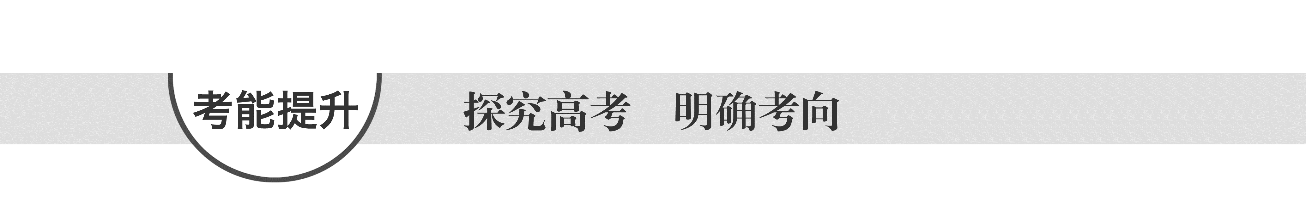

Na与H2O的反应是熵增的放热反应，该反应能自发进行。(√)

(2015·天津理综，3A)

2．(2015·重庆理综，7)羰基硫(COS)可作为一种粮食熏蒸剂，能防止某些昆虫、线虫和真菌的危害。在恒容密闭容器中，将CO和H2S混合加热并达到下列平衡：

CO(g)＋H2S(g)COS(g)＋H2(g)　*K*＝0.1

反应前CO物质的量为10 mol，平衡后CO物质的量为8 mol。下列说法正确的是(　　)

A．升高温度，H2S浓度增加，表明该反应是吸热反应

B．通入CO后，正反应速率逐渐增大

C．反应前H2S物质的量为7 mol

D．CO的平衡转化率为80%

答案　C

解析　A项，升高温度，H2S浓度增大，说明平衡向逆反应方向移动，逆反应吸热，正反应放热，错误；B项，通入CO气体瞬间正反应速率增大，达到最大值，向正反应方向建立新的平衡，正反应速率开始减小，错误；C项，设反应前H2S的物质的量为*n* mol，容器的容积为1 L，则

　 CO(g)＋H2S(g) COS(g)＋H2(g)　*K*＝0.1

*n*始

/mol) 10 *n* 0 0

*n*变

/mol 2 2 2 2

*n*平

/mol) 8 *n*－2 2 2

因为该反应是反应前后气体体积不变的反应，所以有*K*＝＝0.1，解得*n*＝7，正确；D项，根据上述计算可知CO的转化率为20%，错误。

3．[2015·海南，16(2)]氨是合成硝酸、铵盐和氮肥的基本原料。回答下列问题：

硝酸铵加热分解可得到N2O和H2O。250 ℃时，硝酸铵在密闭容器中分解达到平衡，该分解反应的化学方程式为___________________________________________，

平衡常数表达式为________________________________；

若有1 mol硝酸铵完全分解，转移的电子数为________mol。

答案　NH4NO3N2O↑＋2H2O↑　*K*＝*c*(N2O)·*c*2(H2O)　4

解析　根据题意可写出化学方程式，但应注意该反应为可逆反应；根据平衡常数定义，可得出*K*的表达式，注意硝酸铵为固体，不应列入平衡常数表达式中；NH4NO3的分解反应中，NO中氮元素的化合价从＋5价降低至＋1价，NH中氮元素的化合价从－3价升高至＋1价，转移4个电子，故有1 mol NH4NO3完全分解时转移4 mol电子。

4．[2015·浙江理综，28(2)(3)(4)]乙苯催化脱氢制苯乙烯反应：

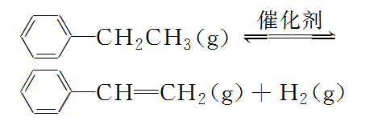

(2)维持体系总压*p*恒定，在温度*T*时，物质的量为*n*、体积为*V*的乙苯蒸气发生催化脱氢反应。已知乙苯的平衡转化率为*α*，则在该温度下反应的平衡常数*K*＝________(用*α*等符号表示)。

(3)工业上，通常在乙苯蒸气中掺混水蒸气(原料气中乙苯和水蒸气的物质的量之比为1∶9)，控制反应温度600 ℃，并保持体系总压为常压的条件下进行反应。在不同反应温度下，乙苯的平衡转化率和某催化剂作用下苯乙烯的选择性(指除了H2以外的产物中苯乙烯的物质的量分数)示意图如下：

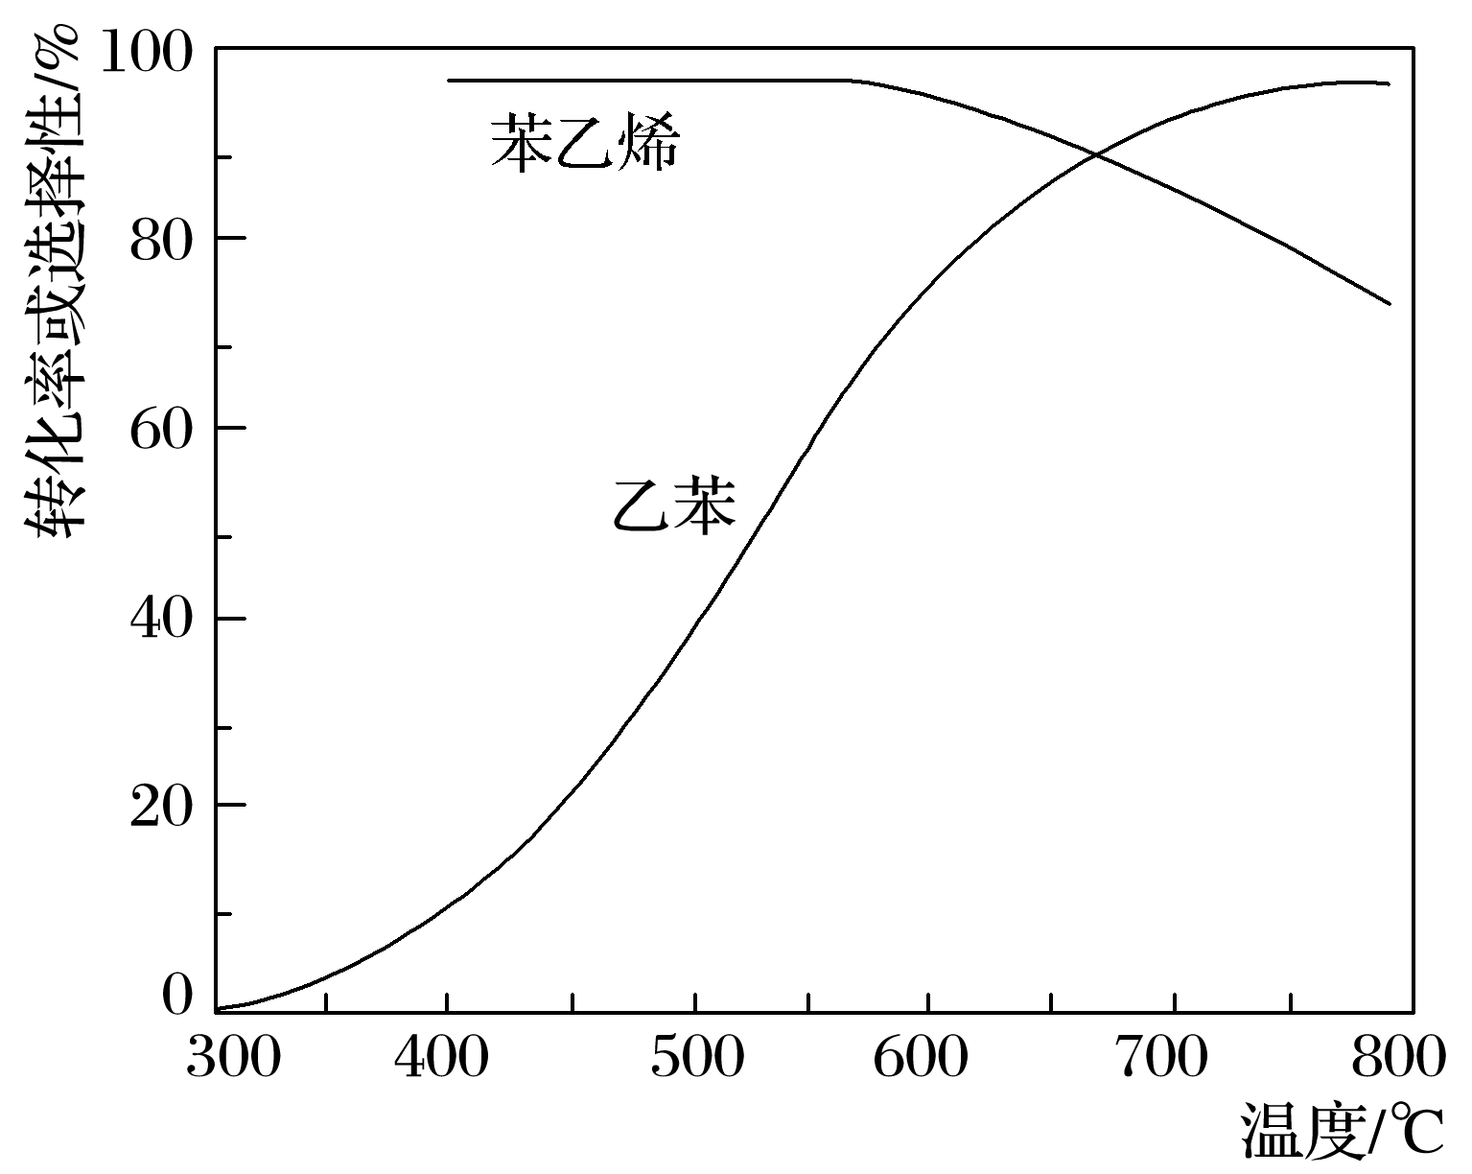

①掺入水蒸气能提高乙苯的平衡转化率，解释说明该事实______________。

②控制反应温度为600 ℃的理由是________。

(4)某研究机构用CO2代替水蒸气开发了绿色化学合成工艺——乙苯­二氧化碳耦合催化脱氢制苯乙烯。保持常压和原料气比例不变，与掺水蒸气工艺相比，在相同的生产效率下，可降低操作温度；该工艺中还能够发生反应：CO2＋H2===CO＋H2O，CO2＋C===2CO。新工艺的特点有________(填编号)。

①CO2与H2反应，使乙苯脱氢反应的化学平衡右移

②不用高温水蒸气，可降低能量消耗

③有利于减少积炭

④有利于CO2资源利用

答案　(2)*p*或

(3)①正反应方向气体分子数增加，加入水蒸气稀释，相当于起减压的效果

②600 ℃，乙苯的转化率和苯乙烯的选择性均较高。温度过低，反应速率慢，转化率低；温度过高，选择性下降。高温还可能使催化剂失活，且能耗大

(4)①②③④

解析　(2)根据反应：

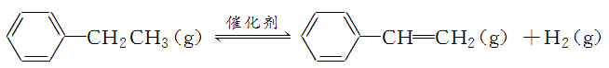

起始物质的量　 *n*　　　　　　　　 0　　　　　　 0

改变物质的量　 *nα* *nα* *nα*

平衡物质的量　 (1－*α*)*n* *nα* *nα*

平衡时体积为(1＋*α*)*V*

平衡常数*K*＝＝

另外利用分压也可以计算出：*K*p＝*p*

(3)①正反应方向气体分子数增加，掺入水蒸气作稀释剂，相当于降低反应体系的分压，平衡正向移动，可以提高平衡转化率；②由图可知，温度为600 ℃时，乙苯的平衡转化率较大，苯乙烯的选择性较高。

(4)①CO2与H2反应，H2浓度减小，使乙苯脱氢反应的化学平衡右移，正确；②不用高温水蒸气，可降低能量消耗，正确；③CO2能与碳反应，生成CO，减少积炭，正确；④充分利用CO2资源，正确。故选①②③④。

5．[2015·全国卷Ⅰ，28(4)]Bodensteins研究了下列反应：

2HI(g)H2(g)＋I2(g)

在716 K时，气体混合物中碘化氢的物质的量分数*x*(HI)与反应时间*t*的关系如下表：

|  |  |  |  |  |  |  |
| --- | --- | --- | --- | --- | --- | --- |
| *t*/min | 0 | 20 | 40 | 60 | 80 | 120 |
| *x*(HI) | 1 | 0.91 | 0.85 | 0.815 | 0.795 | 0.784 |
| *x*(HI) | 0 | 0.60 | 0.73 | 0.773 | 0.780 | 0.784 |

①根据上述实验结果，该反应的平衡常数*K*的计算式为

_____________________________________________。

②上述反应中，正反应速率为*v*正＝*k*正*x*2(HI)，逆反应速率为*v*逆＝*k*逆*x*(H2)*x*(I2)，其中*k*正、*k*逆为速率常数，则*k*逆为________(以*K*和*k*正表示)。若*k*正＝0.002 7 min－1，在*t*＝40 min时，*v*正＝________min－1。

③由上述实验数据计算得到*v*正～*x*(HI)和*v*逆～*x*(H2)的关系可用下图表示。当升高到某一温度时，反应重新达到平衡，相应的点分别为______________(填字母)。

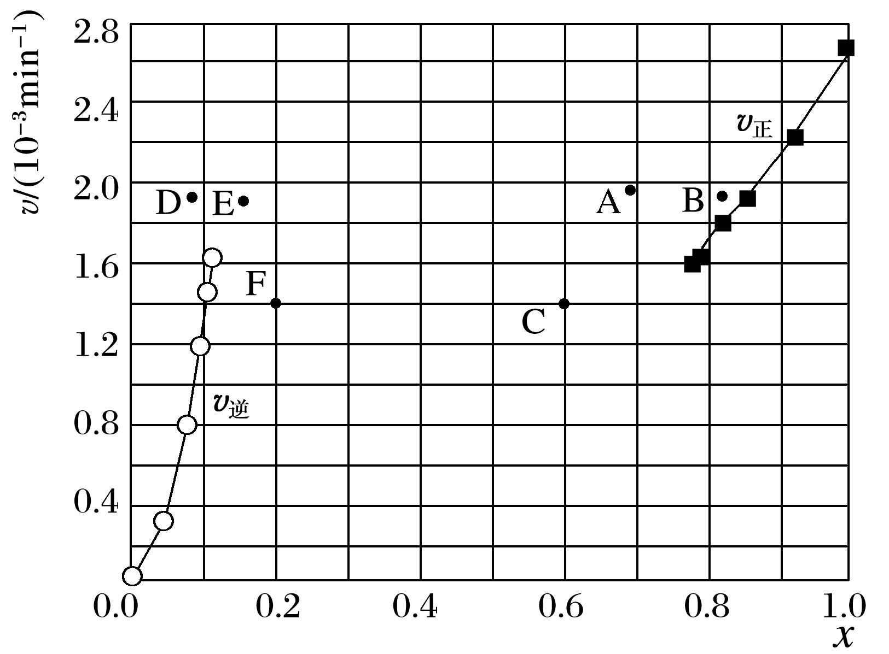

答案　①　②*k*正/*K*　1.95×10－3　③A点、E点

解析　①2HI(g)H2 (g)＋I2 (g)是反应前后气体物质的量不变的反应。反应后*x*(HI)＝0.784，则*x*(H2)＝*x*(I2)＝0.108，*K*＝＝＝。②到达平衡时，*v*正＝*v*逆，即*k*正*x*2(HI)＝*k*逆*x*(H2)*x*(I2)，*k*逆＝*k*正·＝*k*正/*K*，在*t*＝40 min时，*x*(HI)＝0.85，*v*正＝*k*正*x*2(HI)＝0.002 7 min－1×(0.85)2＝1.95×10－3 min－1。③原平衡时，*x*(HI)为0.784，*x*(H2)为0.108，二者图中纵坐标均约为1.6(因为平衡时*v*正＝*v*逆)，升高温度，正、逆反应速率均加快，对应两点在1.6上面， 升高温度，平衡向正反应方向移动，*x*(HI)减小(A点符合)，*x*(H2)增大(E点符合)。

6．(2015·全国卷Ⅱ，27)甲醇既是重要的化工原料，又可作为燃料，利用合成气(主要成分为CO、CO2和H2)在催化剂作用下合成甲醇，发生的主要反应如下：

①CO(g)＋2H2(g)CH3OH(g)　Δ*H*1

②CO2(g)＋3H2(g)CH3OH(g)＋H2O(g)　Δ*H*2

③CO2(g)＋H2(g)CO(g)＋H2O(g)　Δ*H*3

回答下列问题：

(1)已知反应①中相关的化学键键能数据如下：

|  |  |  |  |  |  |
| --- | --- | --- | --- | --- | --- |
| 化学键 | H—H | C—O | C≡O | H—O | C—H |
| *E*/kJ·mol－1 | 436 | 343 | 1 076 | 465 | 413 |

由此计算Δ*H*1＝________kJ·mol－1；已知Δ*H*2＝－58 kJ·mol－1，则Δ*H*3＝________kJ·mol－1。

(2)反应①的化学平衡常数*K*表达式为________；图1中能正确反映平衡常数*K*随温度变化关系的曲线为______(填曲线标记字母)，其判断理由是___________________________________

________________________________________________________________________。

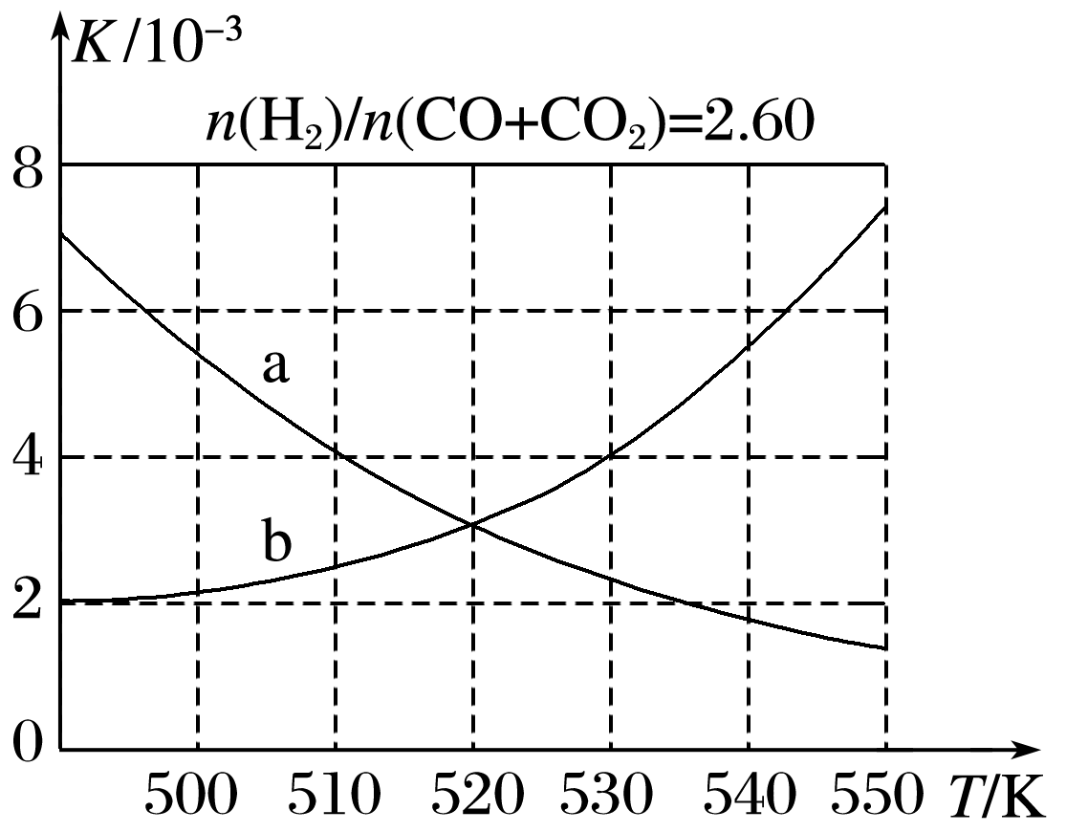

图1

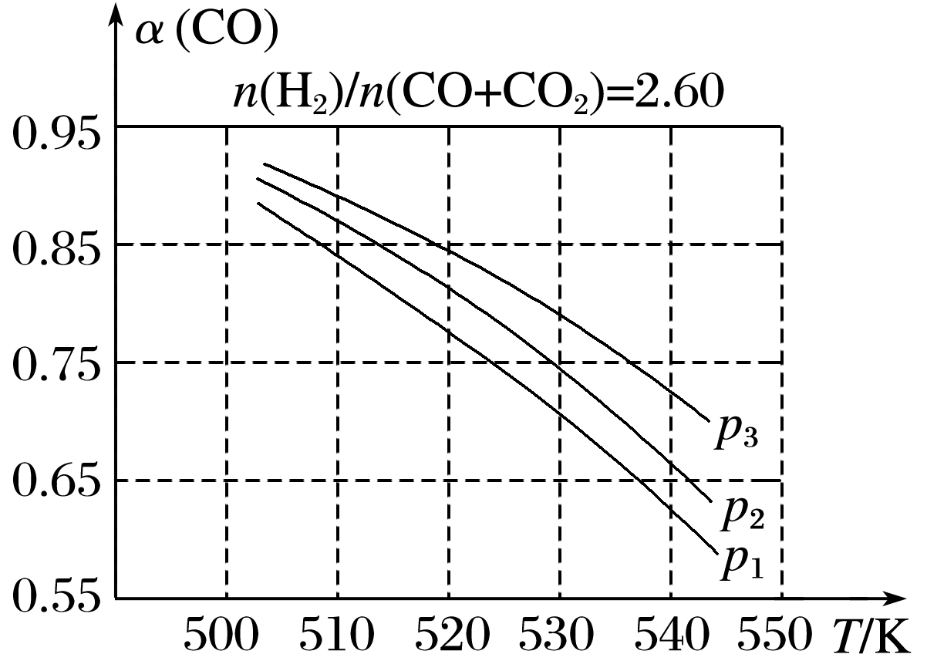

图2

(3)合成气组成*n*(H2)/*n*(CO＋CO2)＝2.60时，体系中的CO平衡转化率(*α*)与温度和压强的关系如图2所示。*α*(CO)值随温度升高而________(填“增大”或“减小”)，其原因是_________________________________；

图2中的压强由大到小为________，其判断理由是________________。

答案　(1)－99　＋41

(2)*K*＝　a　反应①为放热反应，平衡常数数值应随温度升高变小

(3)减小　升高温度时，反应①为放热反应，平衡向左移动，使得体系中CO的量增大；反应③为吸热反应，平衡向右移动，又使产生CO的量增大；总结果，随温度升高，使CO的转化率降低　*p*3>*p*2>*p*1　相同温度下，由于反应①为气体分数减小的反应，加压有利于提高CO的转化率；而反应③为气体分子数不变的反应，产生CO的量不受压强影响。故增大压强时，有利于CO的转化率升高

解析　(1)根据键能与反应热的关系可知，Δ*H*1＝反应物的键能之和－生成物的键能之和＝(1 076 kJ·mol－1＋2×436 kJ·mol－1)－(413 kJ·mol－1×3＋343 kJ·mol－1＋465 kJ·mol－1)＝－99 kJ·mol－1。

根据质量守恒定律：由②－①可得：CO2(g)＋H2(g)CO(g)＋H2O(g)，结合盖斯定律可得：Δ*H*3＝Δ*H*2－Δ*H*1＝(－58 kJ·mol－1)－(－99 kJ·mol－1)＝＋41 kJ·mol－1。

(2)根据化学平衡常数的书写要求可知，反应①的化学平衡常数为*K*＝。

反应①为放热反应，温度升高，平衡逆向移动，平衡常数*K*减小，故曲线a符合要求。

(3)由图2可知，压强一定时，CO的平衡转化率随温度的升高而减小，其原因是反应①为放热反应，温度升高，平衡逆向移动，反应③为吸热反应，温度升高，平衡正向移动，又使产生CO的量增大，而总结果是随温度升高，CO的转化率减小。

反应①的正反应为气体总分子数减小的反应，温度一定时，增大压强，平衡正向移动，CO的平衡转化率增大，而反应③为气体总分子数不变的反应，产生CO的量不受压强的影响，因此增大压强时，CO的转化率提高，故压强*p*1、*p*2、*p*3的关系为*p*1<*p*2<*p*3。

**练出高分**

1．下列关于平衡常数的说法正确的是(　　)

A．在平衡常数表达式中，反应物浓度用起始浓度，生成物浓度用平衡浓度

B．在任何条件下，化学平衡常数是一个恒定值

C．平衡常数的大小与温度、浓度、压强、催化剂等无关

D．从平衡常数的大小可以推断一个反应进行的程度

答案　D

解析　在平衡常数表达式中，反应物及生成物浓度均为达到化学平衡时的浓度；在温度一定时，对一个确定化学计量数的可逆反应，化学平衡常数是一个恒定值，其大小只与温度有关，与其他外界条件无关，平衡常数的大小反映了化学反应可能进行的程度。

2．可逆反应：2SO2＋O22SO3达到平衡状态时，保持恒温恒容向容器中加入一定量的O2。下列说法正确的是(*K*为平衡常数，*Q*为浓度商)(　　)

A．*Q*不变，*K*变大，O2转化率增大

B．*Q*不变，*K*变大，SO2转化率减小

C．*Q*变小，*K*不变，O2转化率减小

D．*Q*增大，*K*不变，SO2转化率增大

答案　C

解析　当可逆反应2SO2＋O22SO3达到平衡状态时，保持恒温恒容向容器中加入一定量的O2，平衡向右进行，但O2转化率减小，浓度商*Q*变小，*K*不变。

3．铁的氧化物可用于脱除煤气中的H2S，其反应为Fe3O4(s)＋3H2S(g)＋H2(g)3FeS(s)＋4H2O(g)，其温度与平衡常数的关系如图所示。对此反应原理的理解正确的是(　　)

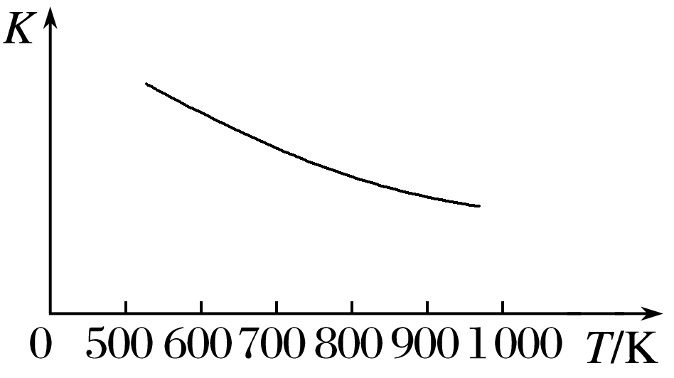

A．H2S是还原剂

B．脱除H2S的反应是放热反应

C．温度越高H2S的脱除率越大

D．压强越小H2S的脱除率越高

答案　B

解析　根据*K*与温度的关系可以推断，该反应为放热反应。A项，H2S中，H、S化合价均未发生变化；C项，升温，平衡左移，H2S的脱除率降低；D项，增大压强，平衡不发生移动，H2S的脱除率不变。

4．化学平衡常数*K*的数值大小是衡量化学反应进行程度的标志，在常温下，下列反应的平衡常数的数值如下：

2NO(g)N2(g)＋O2(g)　*K*1＝1×1030；

2H2(g)＋O2(g)2H2O(g)　*K*2＝2×1081；

2CO2(g)2CO(g)＋O2(g)　*K*3＝4×10－92。

以下说法正确的是(　　)

A．常温下，NO分解产生O2的反应的平衡常数表达式为*K*1＝*c*(N2)·*c*(O2)

B．常温下，水分解产生O2，此时平衡常数的数值约为5×10－80

C．常温下，NO、H2O、CO2三种化合物分解放出O2的倾向由大到小的顺序为NO＞H2O＞CO2

D．以上说法都不正确

答案　C

解析　*K*1的表达式应为*K*1＝，A错误；常温下，水分解产生O2，是H2和O2化合生成H2O的逆反应，因此其平衡常数的数值应为*K*2的倒数，数值为5×10－82，B错误；由于三个反应都处在常温下，根据*K*值的大小可以得出三种化合物分解放出O2的倾向由大到小的顺序为NO＞H2O＞CO2，C正确。

5．*t* ℃时，某平衡体系中含有X、Y、Z、W四种物质，此温度下发生反应的平衡常数表达式为*K*＝。有关该平衡体系的说法正确的是(　　)

A．当混合气体的平均相对分子质量保持不变时，反应达到平衡

B．增大压强，各物质的浓度不变

C．升高温度，平衡常数*K*增大

D．增加X的量，平衡既可能正向移动，也可能逆向移动

答案　A

解析　首先根据平衡常数的定义推知，反应前后气体的体积保持不变，即平衡体系中Y是生成物且是气体，Z和W是反应物且也是气体，X未计入平衡常数表达式中，说明X是固体或液体，但不能确定是反应物还是生成物，由此可知，A正确；增大压强虽然平衡不移动，但由于体积变小，因此各物质的浓度均增大，B错误；由于反应的热效应未知，因此C错误；X未计入平衡常数表达式中，X量的多少不影响平衡状态，D错误。

6．一定条件下合成乙烯：6H2(g)＋2CO2(g)CH2===CH2(g)＋4H2O(g)；已知温度对CO2的平衡转化率和催化剂催化效率的影响如图，下列说法不正确的是(　　)

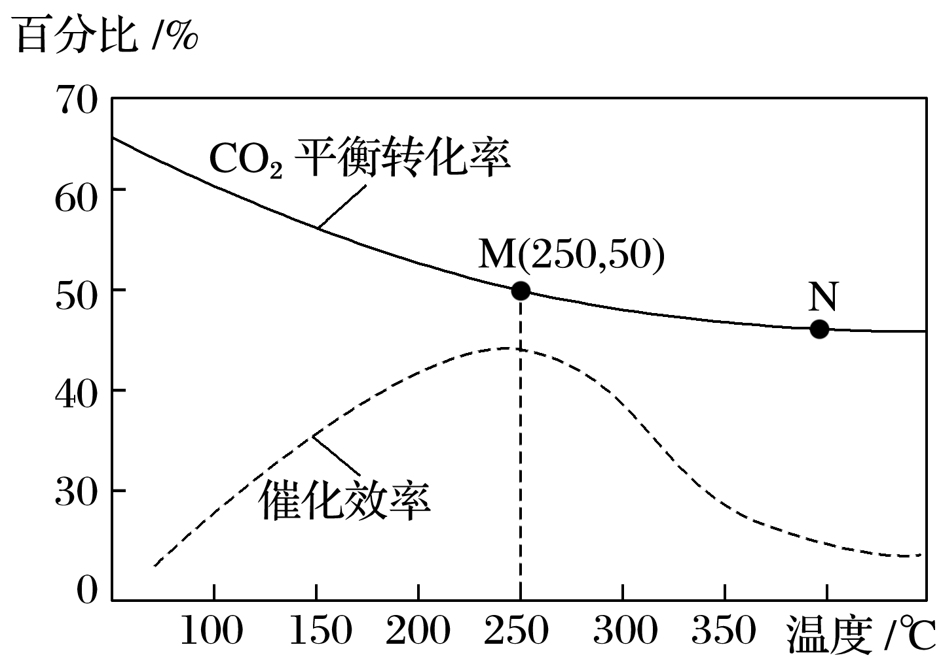

A．生成乙烯的速率：*v*(M)有可能小于*v*(N)

B．平衡常数：*K*M ＞*K*N

C．当温度高于250 ℃，升高温度，平衡向逆反应方向移动，从而使催化剂的催化效率降低

D．若投料比*n*(H2)∶*n*(CO2)＝3∶1，则图中M点时，乙烯的体积分数为7.7%

答案　C

解析　升温，CO2的平衡转化率减小，平衡左移，正反应为放热反应，所以*K*M>*K*N，B正确；A项，N点虽然催化剂的催化效率低于M点，但温度高，所以有可能*v*(N)>*v*(M)，正确；C项，催化剂的催化效率降低，是由于温度升高，催化剂的活性降低造成的，不是平衡移动造成的，错误；D项，M点CO2的平衡转化率为50%，此时，乙烯的体积分数为

×100%≈7.7%。

7．O3也是一种很好的消毒剂，具有高效、洁净、方便、经济等优点。O3可溶于水，在水中易分解，产生的[O]为游离氧原子，有很强的杀菌消毒能力。常温常压下发生反应如下：

反应①　O3O2＋[O]　Δ*H*＞0　平衡常数为*K*1；

反应②　[O]＋O32O2　Δ*H*＜0　平衡常数为*K*2；

总反应：　2O33O2　Δ*H*＜0　平衡常数为*K*。

下列叙述正确的是(　　)

A．降低温度，*K*减小 B．*K*＝*K*1＋*K*2

C．适当升温，可提高消毒效率 D．压强增大，*K*2减小

答案　C

解析　A项，降温，总反应平衡右移，*K*增大，错误；B项，*K*1＝、*K*2＝、*K*＝＝*K*1·*K*2，错误；C项，升温，反应①右移，*c*([O])增大，提高消毒效率，正确；D项，对于给定的反应，平衡常数只与温度有关，错误。

8．一定温度下(*T*1＜*T*2)，在三个体积均为2.0 L的恒容密闭容器中发生反应：

CO(g)＋2H2(g)CH3OH(g)

|  |  |  |  |  |
| --- | --- | --- | --- | --- |
| 容器  编号 | 温度/℃ | 起始物质的量/mol | | 平衡物质的量/mol |
| CO | H2 | CH3OH(g) |
| Ⅰ | *T*1 | 0.2 | 0.4 | 0.18 |
| Ⅱ | *T*1 | 0.4 | 0.8 |  |
| Ⅲ | *T*2 | 0.2 | 0.4 | 0.16 |

下列说法正确的是(　　)

A．该反应的正反应为吸热反应

B．达平衡时，容器Ⅰ中CH3OH(g)的体积分数比容器Ⅱ中的大

C．采取加压、增大*c*(H2)、加入合适的催化剂等措施，都能提高CO的转化率

D．若起始时向容器Ⅰ中充入CO 0.2 mol、H2 0.2 mol、CH3OH(g) 0.5 mol，反应将向正反应方向进行

答案　D

解析　A项，对比Ⅰ、Ⅲ数据，可知温度升高，CH3OH的物质的量减小，说明平衡向逆反应方向移动，则正反应是放热反应，错误；B项，Ⅱ相对于Ⅰ是成比例的增加投料量，相当于加压，平衡向正反应方向移动，Ⅱ中CH3OH的物质的量分数增大，错误；C项，催化剂不影响平衡移动，故不会提高CO的转化率，错误；D项，由Ⅰ中数据有：

　　　 CO(g)　＋　2H2(g)CH3OH(g)

*c*始/

mol·L－1 0.1 0.2 0

*c*变/

mol·L－1 0.09 0.18 0.09

*c*平/

mol·L－1 0.01 0.02 0.09

*K*＝＝＝22 500，*Q*＝＝＝250<*K*，向正反应方向建立平衡，正确。

9．在2 L恒容密闭容器中充入2 mol X和1 mol Y，发生反应：2X(g) ＋Y(g)3Z(g)　Δ*H*<0，反应过程持续升高温度，测得混合体系中X的体积分数与温度的关系如图所示。下列推断正确的是(　　)

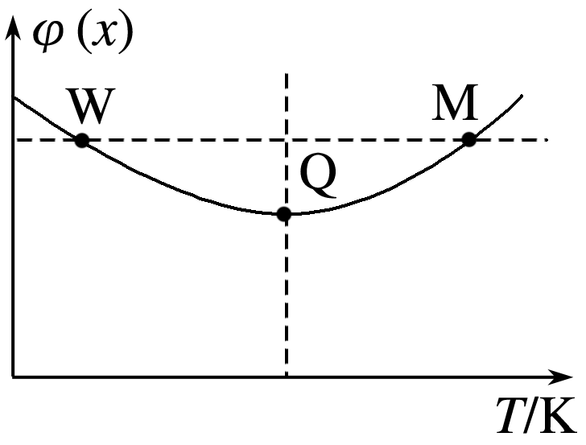

A．升高温度，平衡常数增大

B．W点X的正反应速率等于M点X的正反应速率

C．Q点时，Y的转化率最大

D．平衡时充入Z，达到新平衡时Z的体积分数比原平衡时大

答案　C

解析　A项，分析图像，X的体积分数先减小后增大，减小到最低，这是化学平衡的建立过程，后增大，这是平衡的移动过程，升高温度，体积分数增大，说明升高温度，平衡向左移动，使平衡常数减小，故A错；B项，M点温度高，故反应速率快，B错误；从开始到Q点是正向建立平衡的过程，转化率逐渐增大，从Q到M点升高温度，平衡向左移动，使转化率降低，Q点最大，故C正确；平衡时再充入Z，达到的新平衡与原平衡是等效的，故体积分数相等，D错。

10．加热N2O5，依次发生的分解反应为①N2O5(g)N2O3(g)＋O2(g)，②N2O3(g)N2O(g)＋O2(g)。在容积为2 L的密闭容器中充入8 mol N2O5，加热到*t* ℃，达到平衡状态后O2为9 mol，N2O3为3.4 mol，则*t* ℃时反应①的平衡常数为(　　)

A．10.7 B．8.5 C．9.6 D．10.2

答案　B

解析　　　　　N2O5(g)N2O3(g)　＋　O2(g)

起始/mol 8 0 0

平衡/mol 8－*x* *x* *x*

　　　　　 N2O3(g)N2O(g)＋O2(g)

起始/mol *x* 0 0

平衡/mol *x*－*y* *y* *y*

，则，

所以*K*(①)＝＝＝8.5，B正确。

11．恒温下，容积均为2 L的密闭容器M、N中，分别有以下两种起始投料建立的可逆反应3A(g)＋2B(g)2C(g)＋*x*D(s)的化学平衡状态，相关数据如下：

M：3 mol A、2 mol B,2 min达到平衡，生成D 1.2 mol，测得从反应开始到平衡C的速率为0.3 mol·L－1·min－1；N：2 mol C、*y* mol D，达到平衡时*c*(A)＝0.6 mol·L－1。下列结论中不正确的是(　　)

A．*x*＝2

B．平衡时M中*c*(A)＝0.6 mol·L－1

C．*y*<0.8

D．M中B的转化率与N中C的转化率之和为1

答案　C

解析　M中*n*(D)＝1.2 mol

*n*(C)＝0.3 mol·L－1·min－1×2 min×2 L＝1.2 mol

所以*x*＝2。

　　　　 3A(g)＋2B(g)2C(g)＋2D(s)

起始/mol 3 2 0 0

转化/mol 1.8 1.2 1.2 1.2

平衡/mol 1.2 0.8 1.2 1.2

N中，平衡时*n*(A)＝1.2 mol。

　　　　 3A(g)＋2B(g)2C(g)＋2D(s)

起始/mol 0 0 2 *y*

转化/mol 1.2 0.8 0.8 0.8

平衡/mol 1.2 0.8 1.2 *y*－0.8

C项，因平衡时D不能完全转化，所以其物质的量一定大于0.8 mol，即*y*>0.8；D项，M中*α*(B)＝60%，N中*α*(C)＝40%，之和为1。

12．某温度下在2 L密闭容器中加入一定量A，发生以下化学反应：2A(g)B(g)＋C(g)　Δ*H*＝－48.25 kJ·mol－1

反应过程中B、A的浓度比与时间*t*有下图所示关系，若测得第15 min时*c*(B)＝1.6 mol·L－1，下列结论正确的是(　　)

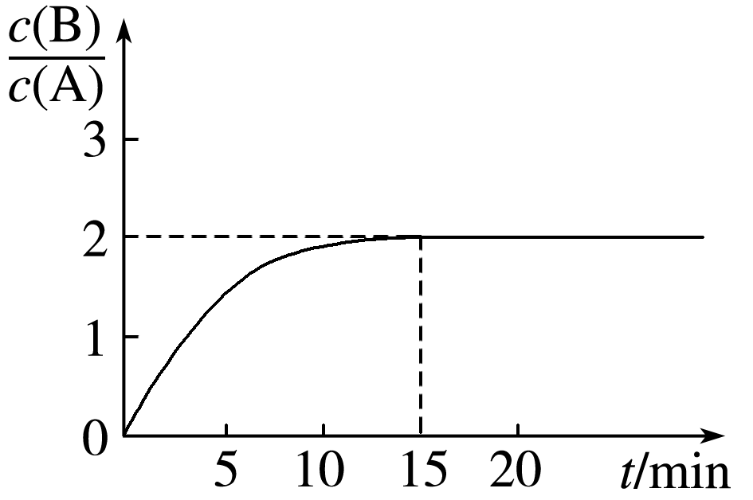

A．该温度下此反应的平衡常数为3.2

B．A的初始物质的量为4 mol

C．反应到达平衡时，放出的热量是193 kJ

D．反应达平衡时，A的转化率为80%

答案　D

解析　根据*c*(B)＝1.6 mol·L－1，*n*(B)＝3.2 mol，看图可推知*n*(A)＝1.6 mol，根据三步法计算可知

2A(g)B(g)＋C(g)

开始/mol *x* 0 0

变化/mol 6.4 3.2 3.2

平衡/mol 1.6 3.2 3.2

可以计算出*x*＝8 mol，B错误；*K*＝＝4，A错误；A的转化率为(8－1.6)/8＝80%，D正确；到达平衡时生成B为3.2 mol，放出的热量是3.2 mol×48.25 kJ·mol－1＝154.4 kJ，C错误。

13．研究CO2 的利用对促进低碳社会的构建具有重要的意义。

(1)现有反应：CO2(g)＋3H2(g)CH3OH(g)＋H2O(g)　Δ*H*<0。在850 ℃时，*K*＝1。

①如果上述反应的平衡常数*K*值变大，该反应________(填标号)。

a．一定向正反应方向移动

b．在平衡移动过程中正反应速率先增大后减小

c．一定向逆反应方向移动

d．在平衡移动过程中逆反应速率先减小后增大

②若反应的容器容积为2.0 L，反应时间为4.0 min，容器内气体的物质的量减小了0.8 mol，在这段时间内CO2 的平均反应速率为________。

③在850 ℃时，若向1 L的密闭容器中同时充入3.0 mol CO2(g)、1.0 mol H2(g)、1.0 mol CH3OH(g)和5 mol H2O(g)，上述反应向________(填“正反应”或“逆反应”)方向进行。

(2)以二氧化钛表面覆盖Cu2Al2O4 为催化剂，可以将CO2 和CH4 直接转化成乙酸。

①在不同温度下催化剂的催化效率与乙酸的生成速率如图所示。

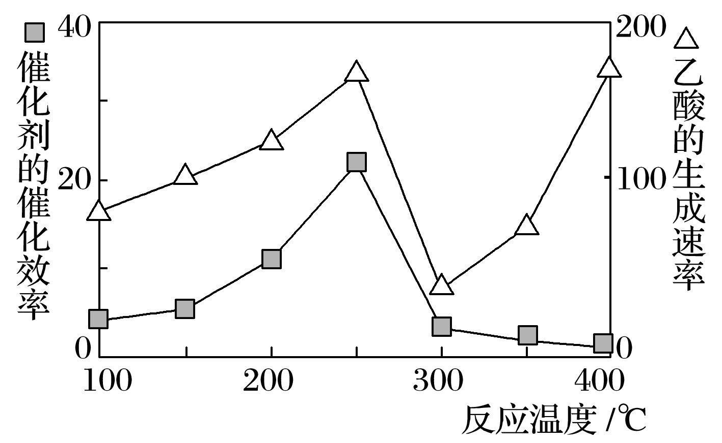

250～300 ℃时，温度升高而乙酸的生成速率降低的原因是__________________________

________________________________________________________________________。

②为了提高该反应中 CO2的转化率，可以采取的措施是

________________________________________________________________________。

答案　(1)①ad　②0.05 mol·L－1·min－1　③逆反应

(2)①温度超过250 ℃时，催化剂的催化效率降低

②增大反应压强或增大CH4的浓度(或其他合理答案)

解析　(1)①平衡常数只与温度有关，平衡常数*K*值增大，说明是对反应降低温度，故平衡向正反应方向移动，在移动过程中逆反应速率先减小后增大，即选a、d。②反应前后气体的物质的量差为2 mol，而容器内气体的物质的量减小了0.8 mol，可知反应的CO2为0.4 mol，故CO2的平均反应速率为0.05 mol·L－1·min－1。③依据*Q*＝，则有*Q*＝>1，平衡逆向移动。

(2)①温度超过250 ℃时，催化剂的催化效率降低，乙酸的生成速率降低。②CO2＋CH4===CH3COOH，增大反应压强或增大CH4的浓度，可提高该反应中CO2的转化率。

14．为妥善处理氯甲烷生产企业的副产物CCl4，以减少其对臭氧层的破坏。化学家研究在催化剂作用下，通过下列反应：CCl4＋H2CHCl3＋HCl使CCl4转化为重要的化工原料氯仿(CHCl3)。此反应伴随有副反应，会生成CH2Cl2、CH3Cl和CH4 等。已知CCl4的沸点为77 ℃，CHCl3的沸点为61.2 ℃。

(1)在密闭容器中，该反应达到平衡状态后，测得如下数据(假设不考虑副反应)。

|  |  |  |  |  |
| --- | --- | --- | --- | --- |
| 实验  序号 | 温度/℃ | 初始CCl4的浓度  (/mol·L－1) | 初始H2的浓度(/mol·L－1) | CCl4的平衡转化率 |
| 1 | 110 | 0.8 | 1.2 | A |
| 2 | 110 | 1 | 1 | 50% |
| 3 | 100 | 1 | 1 | B |

①此反应的化学平衡常数表达式为________________，在110 ℃时平衡常数为________。

②实验1中，CCl4的转化率A________50%(填“大于”“小于”或“等于”)。

③实验2中，10 h后达到平衡，H2的平均反应速率为________________。

④实验3中，B的值________(填序号)。

A．等于50% B．大于50%

C．小于50% D．从本题资料无法判断

(2)120 ℃时，在相同条件的密闭容器中，分别进行H2 的初始浓度为2 mol·L－1和4 mol·L－1的实验，测得反应消耗CCl4的百分率(*x*%)和生成物中CHCl3的百分含量(*y*%)随时间(*t*)的变化关系如图(图中实线是消耗CCl4的百分率变化曲线，虚线是产物中CHCl3的百分含量变化曲线)。

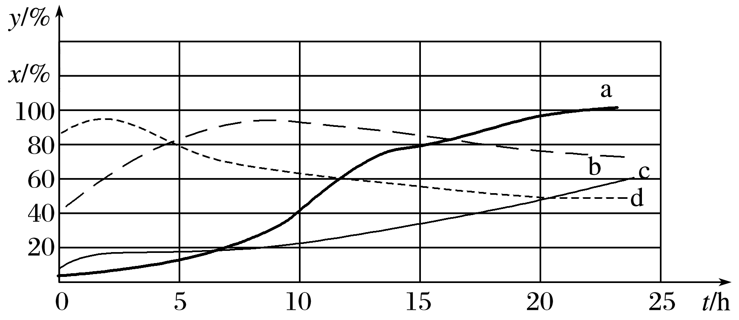

①在图中的四条线中，表示H2的起始浓度为2 mol·L－1的实验消耗CCl4的百分率变化曲线的是________(填序号)。

②根据上图曲线，氢气的起始浓度为________ mol·L－1时，有利于提高CCl4的平衡转化率和产物中CHCl3的百分含量。你判断的依据是_________________________________。

答案　(1) ①*K*＝　1　②大于

③0.05 mol·L－1·h－1　④D

(2)①c　②4　从图中可见，4 mol·L－1的a、b曲线比2 mol·L－1的c、d曲线的CCl4的转化率和产物中CHCl3的百分含量的数值都高

解析　(1)因CCl4的沸点为77 ℃，CHCl3的沸点为61.2 ℃，所以在110 ℃或100 ℃时反应中各物质的状态均为气态，其平衡常数*K*＝。110 ℃时，由实验2可知反应中各物质的平衡浓度均为0.5 mol·L－1，代入表达式计算得平衡常数为1。实验1和实验2的反应温度相同，所以其平衡常数相同，利用平衡常数相等，可以求出实验1中CCl4的平衡转化率为60%，大于50%。对于实验3，因温度不同，又不知该反应的热效应，所以无法判断转化率的大小。

(2)由图像可知，氢气的浓度越大反应速率越快，消耗CCl4的百分率变化就越快，相反就比较慢，所以H2的起始浓度为2 mol·L－1时，消耗CCl4的百分率变化曲线是c，CCl4的平衡转化率和产物中CHCl3的百分含量均得到提高的是*a*和*b*，此时氢气的浓度为4 mol·L－1。